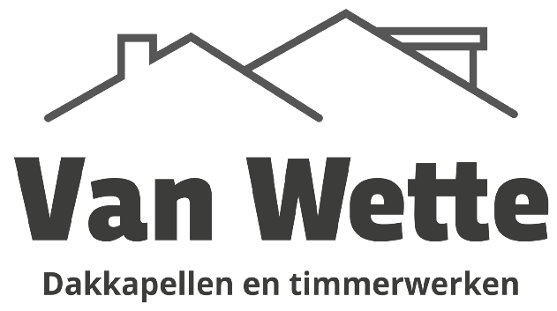
Van Wette dakkapellen is gespecialiseerd in het produceren en monteren van prefab dakkapellen en nokverhogingen. Ook complete zolderverbouwingen weten wij te realiseren. Door blijvende vraag naar nieuwe opdrachten zijn we op zoek naar uitbreiding van ons team

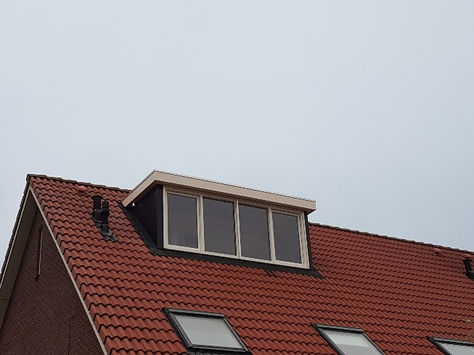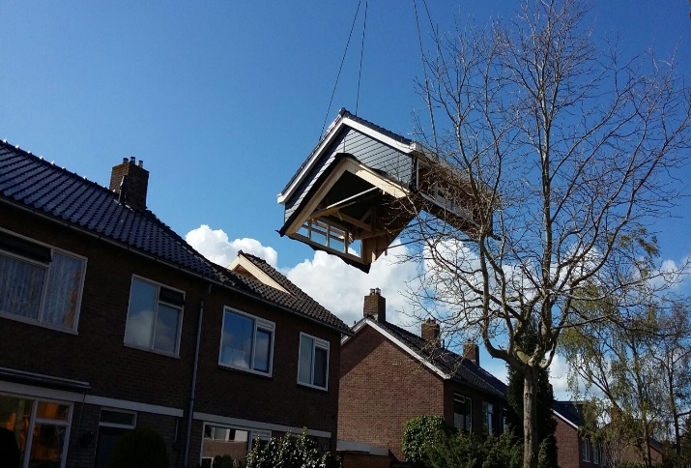
Van Wette dakkapellen is ter uitbreiding op zoek naar:
Timmerman / leerling timmerman
Op basis van 37,5 uur per week
wij bieden :
- Een prettige werksfeer
- Een ervaren en gedreven team
- Een goed salaris volgens CAO bouw
- Uitdagende functie zowel in de werkplaats als montage bij de klant
Wij vragen:
- Positieve en enthousiaste instelling
- Klantvriendelijk
- Geen 8 tot 5 mentaliteit
- Zelfstandige werkhouding
Ben je enthousiast over deze functie en wil je graag eerst nog wat meer informatie of gelijk solliciteren? Bel, App, of mail ons dan:
Van Wette dakkapellen
Tav. Corné van Wette
Sisalstraat 13
8281JJ Genemuiden
0649497628
info@vanwettetimmerwerken.nl

